eTax@SH电脑开票单机版

用户手册

目录
1 软件安装 3
2 初次使用 3
3 使用要点 4
4 软件初始化设置 5
5 软件主界面 6
5.1 软件登录 6
5.2 主界面结构 7
5.3 功能菜单 7
5.4 开票记录查询 8
6 发票管理 10
6.1 购票记录 10
6.2 发票库存 10
6.3 遗失发票 12
6.4 缴销发票 13
7 设置 13
7.1 基本设置 13
7.2 企业信息设置.............................................................................................................14
7.3 开票人设置 15
7.4 角色权限设置 16
7.5 货品项目设置 17
7.6 开票限额设置 18
7.7 客户信息设置..............................................................................................................19
7.8 打印设置 20
7.9 更改密码.....................................................................................................................20
8 开票 21
8.1 开正常票 21
8.2 发票作废 21
8.3 开退票 22
8.4 重打发票 23
8.5 特殊退票......................................................................................................................24
9 数据收发 ....…...…………………………………………….………………………………25
9.1 发数据给eTax@SH ....................................................................................................25
10 工具 ………………………………………………………………………………………....27
10.1 数据备份 …………....................................................................................................27
10.2 数据恢复 …..………………………………………………………………………..27
10.3 数据清理…..………………………………………………………………………....28
10.4 数据导出 …………....................................................................................................29
10.5 批量作废 …..………………………………………………………………………..29
10.6 月度回退 …..………………………………………………………………………..30
11 结转 ..………………………………………………………………………………………30
11.1 月结转 .........................................................................................................................30

软件安装
第一步：下载软件
访问上海市税务网(http://www.tax.sh.gov.cn)，进入“办税服务”->“下载中心”，单击“eTax@SH电脑开票单机版1.1”，按提示下载软件安装包。用户需下载如下两个安装包：
- eTax@SH电脑开票单机版1.1
- Microsoft .NET Framework1.1

第二步：安装Microsoft .NET Framework1.1
运行文件“dotnetfx.exe”安装。
如果您的电脑上已安装了Microsoft .NET Framework1.1可跳过此步。

第三步：eTax@SH电脑开票单机版
运行文件“eTax@SH_InvoiceOffline1.1.msi”安装。

初次使用
使用前必须完成eTax@SH电脑开票单机版的安装。

第一步：运行
双击电脑桌面上的“eTaxSH@SH 电脑开票”运行软件。初次运行会显示eTax@SH初始窗口。

第二步：eTax@SH电脑开票初始化
只需要四步就可完成初始化。务必正确输入纳税人名称和纳税人识别号，正确选择行业分类和开票种类。务必至少添加一个开票人，“admin”身份必须设置密码保护问题和答案。对于初次使用上海市通用机打发票的企业，可以不用录入期初数据，可直接跳过。

第三步：登录
完成初始化后就可登录了。输入在初始化中设置的开票人登录名和密码登录。

第五步：录入发票购票信息
登录后，首页上有一个开票向导，单击“发票购票录入”，录入从税务机关领购的通用机打发票。没有购票信息是不能开票的。购票信息务必正确录入。

第六步：发票簿校验加锁和启用
在首页的开票向导中，单击“发票校验加锁”，输入在第五步中录入的发票簿信息，在单选“加锁后是否同时启用该发票簿”上选择“是”。单击按钮“加锁”，校验通过后即实现发票簿的加锁和启用。

第七步：开票
单击左上角的按钮“开票”即可开始开票。

使用要点
第一：只有启用的发票簿才能用来开票。
第二：只有加锁的发票簿才能被启用。
第三：为了开票时方便录入，可在“货品或项目”中或单击菜单“设置”->“货品项目设置”设置常用的货品或项目；可在“客户”中或单击菜单“设置”->“客户信息设置”设置常用的客户。
第四：打印出的发票，机打代码和机打号码必须与发票上印刷的发票代码和发票号一致，否则只能作废处理。
第四：开票信息必须每月结转。不能作废前面月度的发票，只能作废本月度未结转的发票。
第五：务必确认电脑时间的正确，否则会造成开票日期的错误。
第六：开票人务必设置好自己的密码，以明确各自的责任。

软件初始化设置
完成软件安装后，在桌面上单击快捷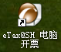 ，如果是初次运行则显示初始化窗口，如下图所示，说明如下。
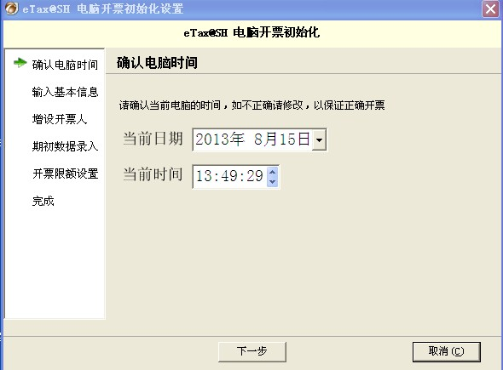

- 输入的纳税人名称和纳税人识别号，选择的行业分类必须正确，这些信息都会打印在发票上。
- 选择的开票种类必须与所购买的发票一致。
- 软件默认已有一个开票人，登录名为“admin”，“admin”身份必须设置密码保护问题和答案。在“增设开票人”一步中必须另填一个开票人。开票人的姓名必须正确。登录开票人的姓名将会打印在发票上。不要用“admin”用户开票。
- 期初数据录入一般可以跳过。这一步只适用以前使用通用机打发票并有结余发票的企业。

软件主界面

软件登录
在桌面上单击快捷 即显示登录窗口，如下图所示。输入登录名和密码单击“确定”即可登录。登录后会显示当前电脑时间确认窗口，要求用户确认。
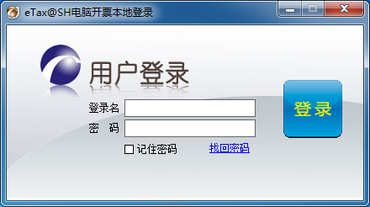

主界面结构
主界面的结构如下图所示，包括菜单栏、按钮工具栏、状态栏和快捷区。在按钮工具栏上主要是开票用按钮，在任何时候都可点击进行开票。单击快捷区的链接可在内容区显示相应内容。下图为首页的内容，包括登录人的信息、开票统计数据、开票向导和电脑时间。

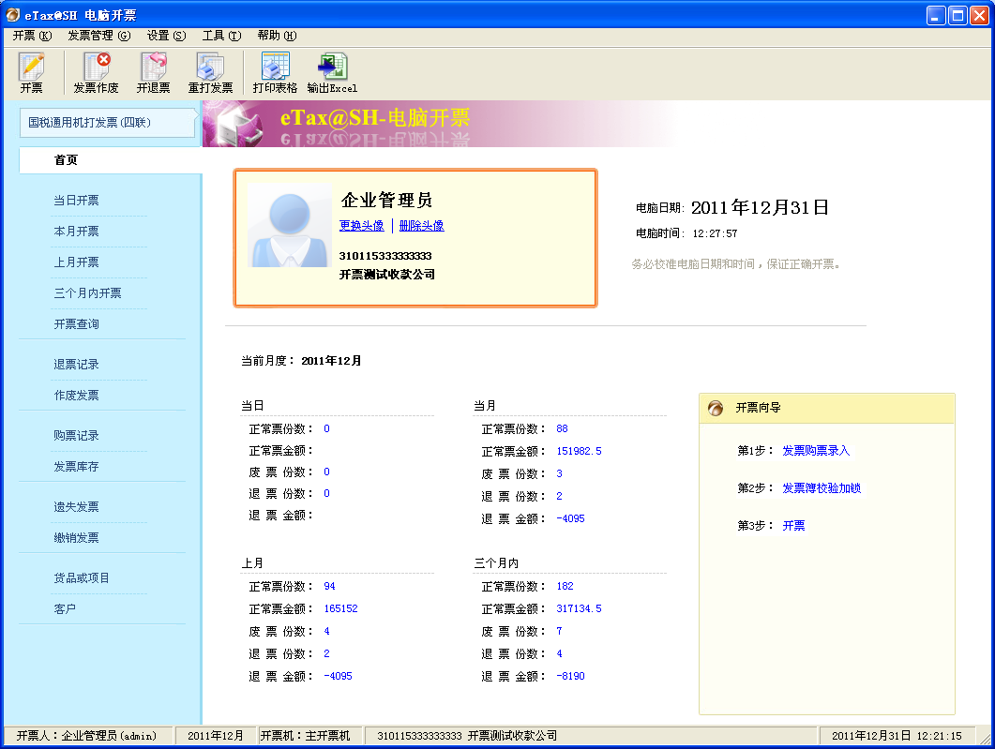
按钮工具栏
快捷区
状态栏
菜单栏
当前开票种类
内容区

功能菜单

开票记录查询
单击主界面左侧中的“当日开票”、“本月开票”、“上月开票”、“三个月内开票”即可显示相应的开票记录，如希望查询特定的发票发票可到“开票查询”页进行查询，通过选择开票种类下拉列表中的发票类型，可以查看对应的发票数据。下面两个图分别为“本月开票”和“开票查询”的界面截图。

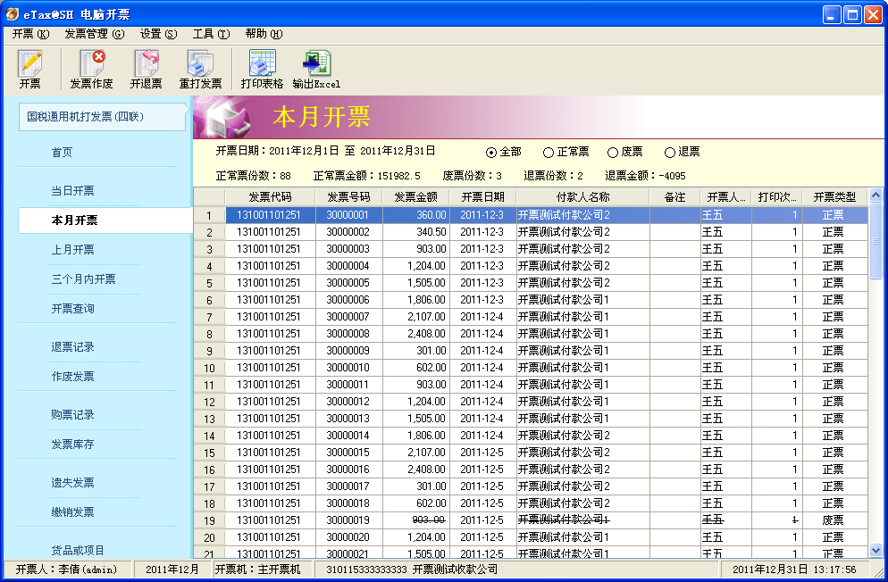

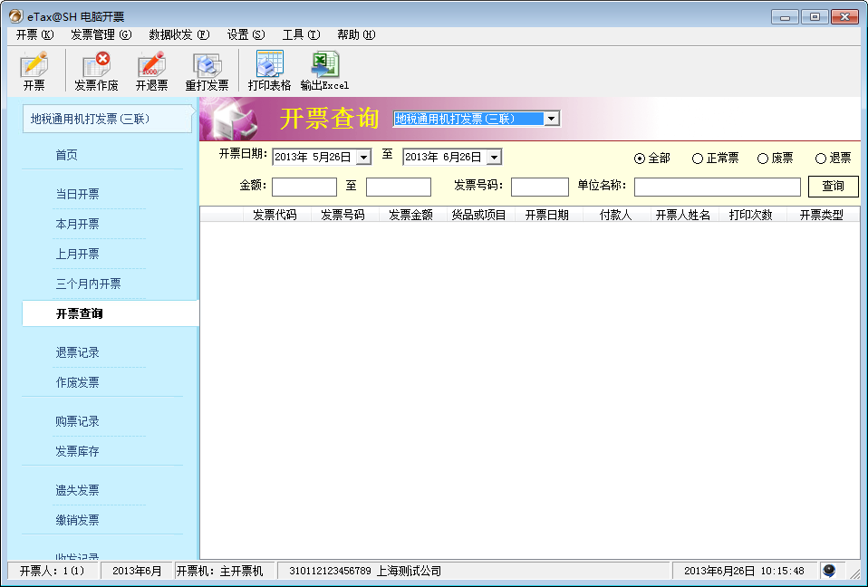

在“当日开票”、“本月开票”、“上月开票”、“三个月内开票”查询的界面，选中一条发票记录，右击会出现“查看发票”和“给同一个客户开票”两个选项。在“当日开票”查询的界面还会多一个“重打发票”选项。
已开发票窗口中，点击“上一张”、“下一张”也可以查看发票。
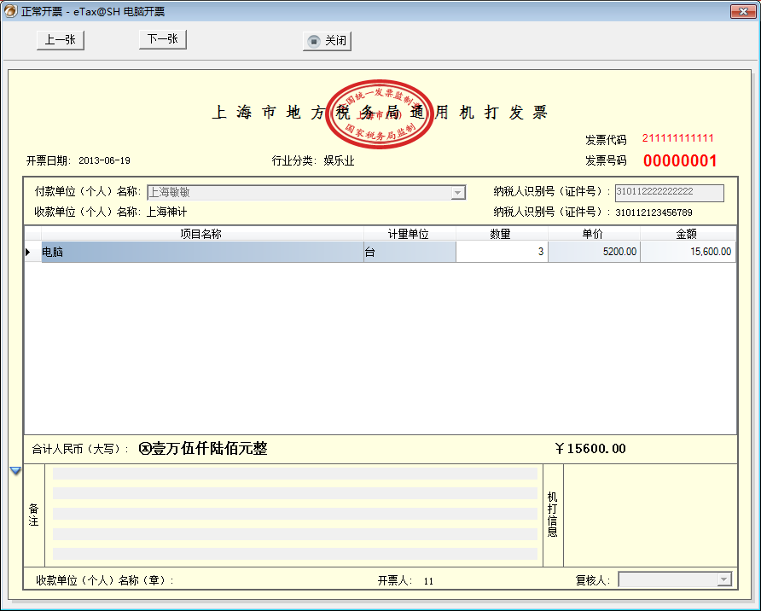
另外可在“退票记录”和“作废发票”中直接查看退票和作废发票的记录。

发票管理

购票记录
购票记录如下图所示。单击“增加购票记录”显示添加记录输入窗口。在这里用户可将所购发票的信息录入。录入购票信息是开票的前提之一，是开票的第一步。下一步是发票簿加锁。
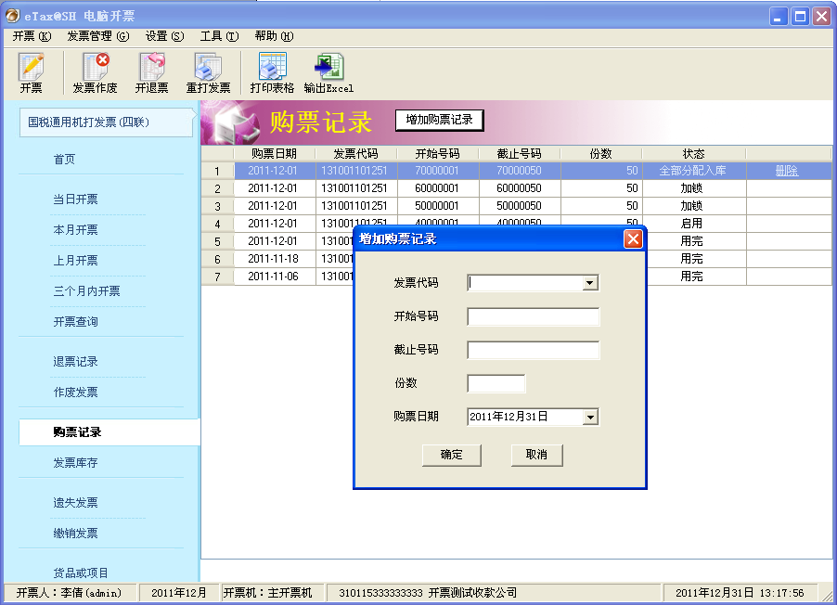

发票库存
发票库存如下图所示。单击“发票簿加锁”显示发票簿校验加锁窗口，输入正确的发票号码即可加锁。发票簿加锁是启用发票的前提。没有加锁的发票可以理解为还未正式入库。没有加锁的发票，只有“发票簿加锁”按钮是亮起的，其余按钮是灰色。
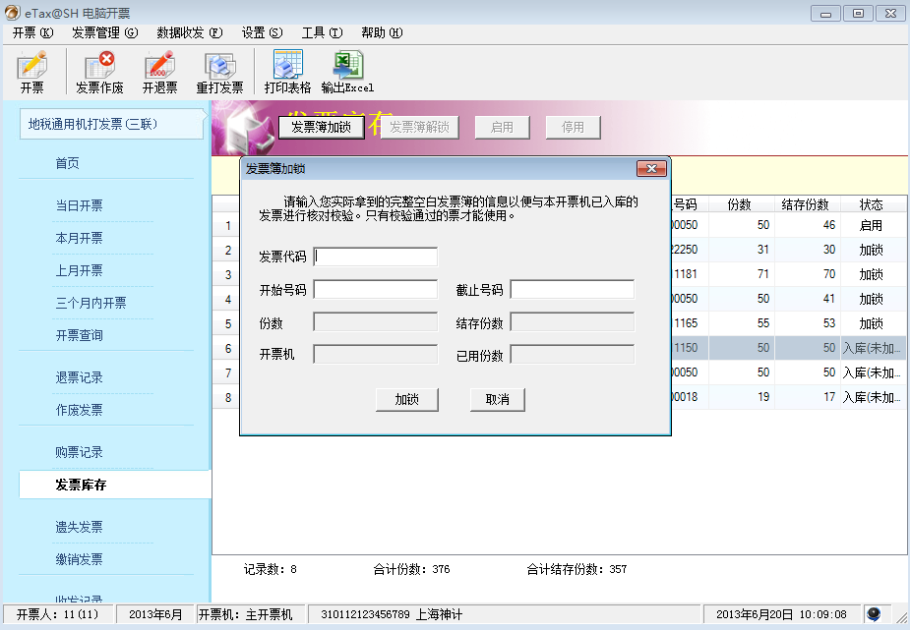
发票簿加锁之后再单击“启用”显示发票簿启用窗口，输入正确的发票号码即可启用，如下图所示。
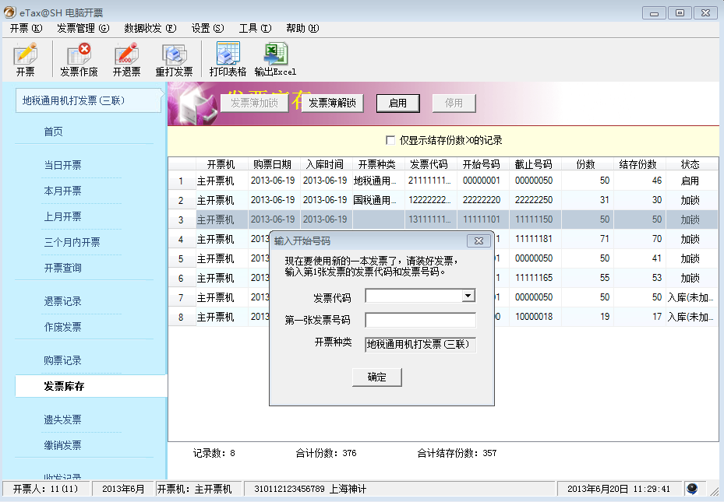

如需停用发票，单击“停用”显示发票簿停用窗口，输入正确的发票号码即可停用，如下图所示。
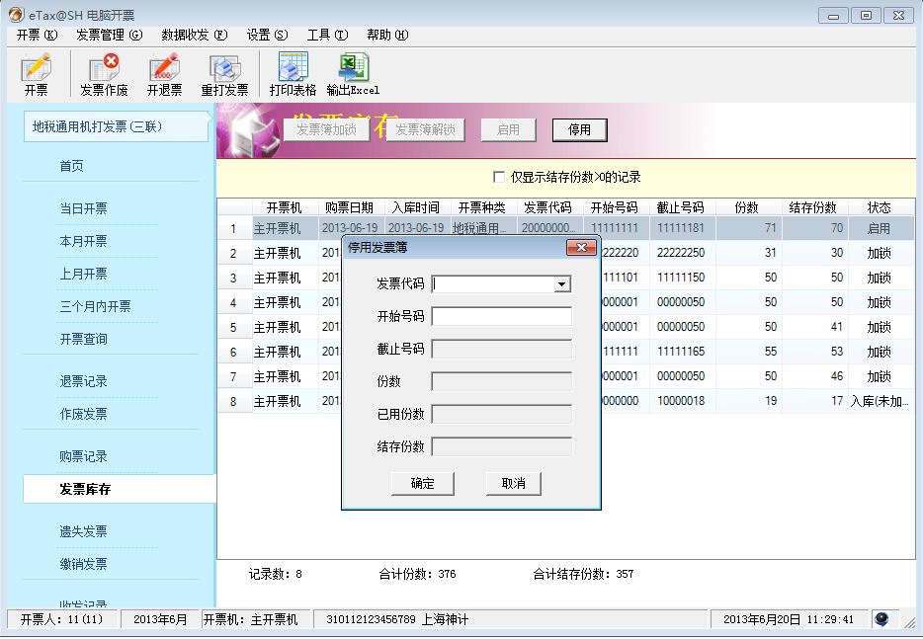

一个号段的发票簿用完后，再开票是会自动提示用户启用新的发票簿。用户也可单击菜单“开票”->“启用发票簿” 启用新的发票簿。

遗失发票
遗失发票如下图所示。单击“遗失登记”即可添加遗失发票的记录。
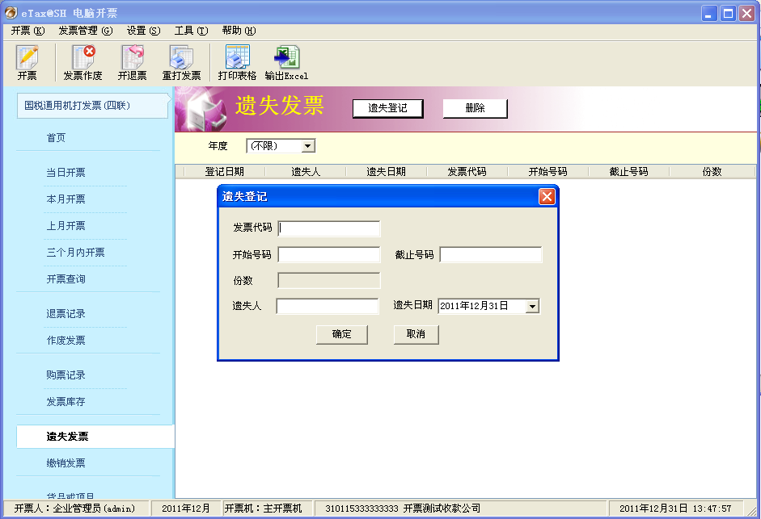

缴销发票
遗失发票如下图所示。单击“缴销登记”即可添加缴销发票的记录。
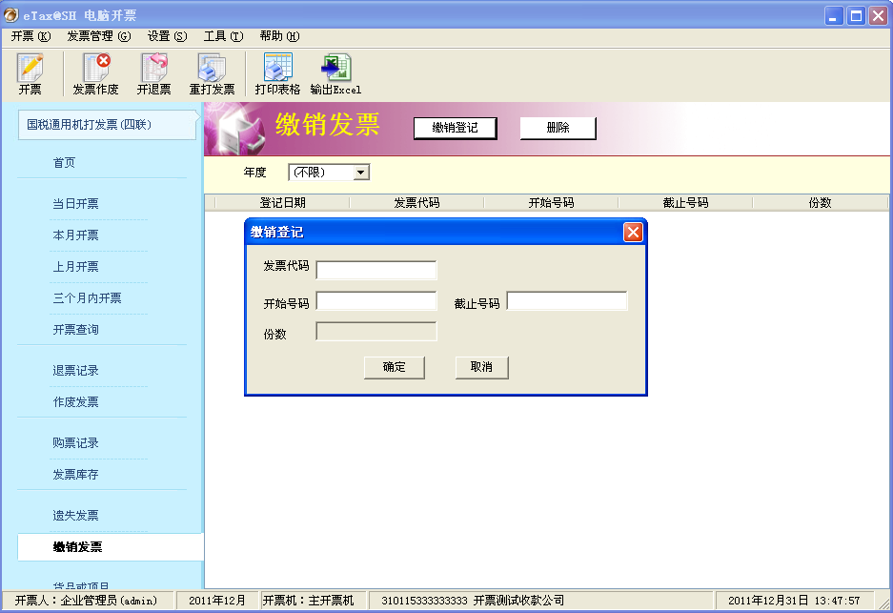

设置

基本设置
单击菜单“设置”->“设置”即显示下图所示窗口。设置包括基本设置、开票人设置、货品项目设置、客户信息设置和当前开票种类，其中的货品项目设置、客户信息设置可在主界面中进行。
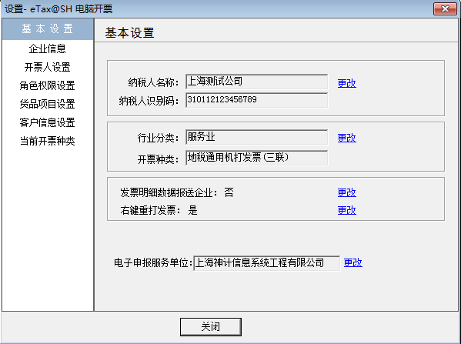

企业信息设置
开票人设置如下图所示。单击“编辑”可添加企业信息。如下图所示。
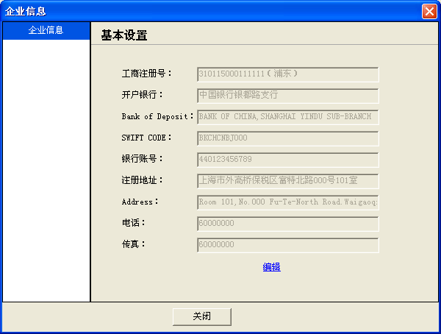
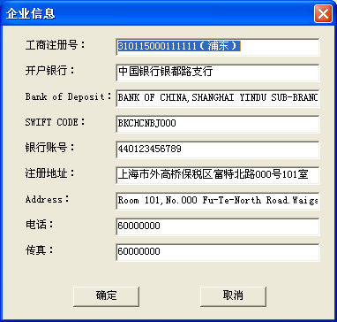

开票人设置
开票人设置如下图所示。单击“增加开票人”可添加开票人。开票人有3个角色可选，分别是“企业管理员”、“开票机管理员”和“开票员”。

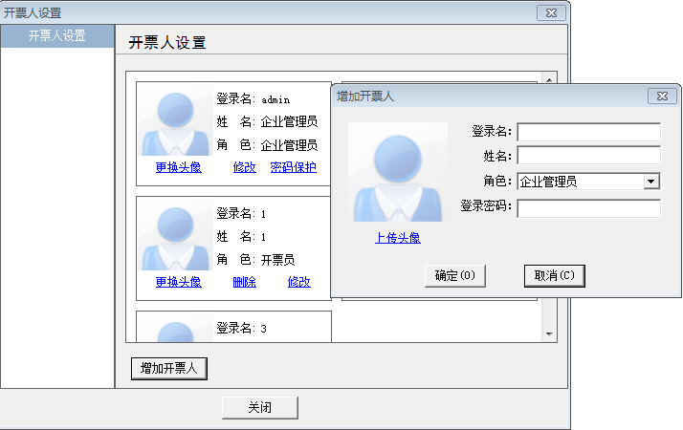
“admin”身份可以设置密码保护问题，如下图所示。
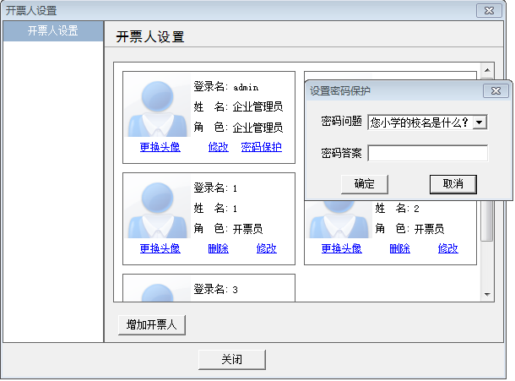

角色权限设置
角色权限设置如下图所示。默认有3个角色，分别是“企业管理员”、“开票机管理员”和“开票员”。可根据不同角色分配对应权限。还可单击“增加角色”添加不同角色。
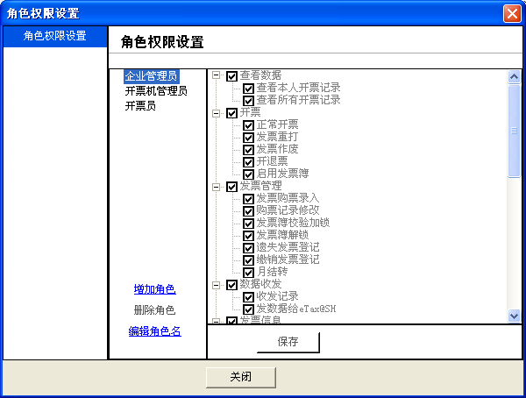

货品项目设置
货品项目设置如下图所示，单击“增加货品”即可添加开票中常用的货品或项目，以方便录入开票信息。
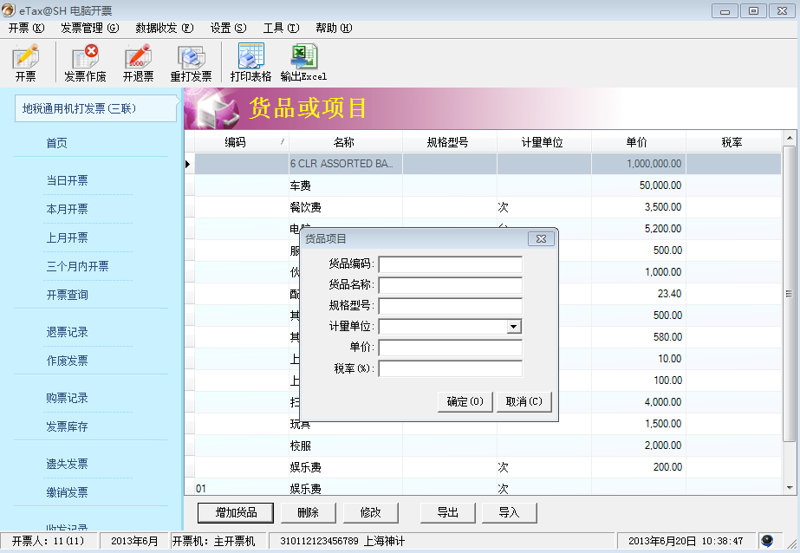
如果货品和项目较多时，可以单击“导入”，也可添加开票中常用的货品或项目，如下图所示。
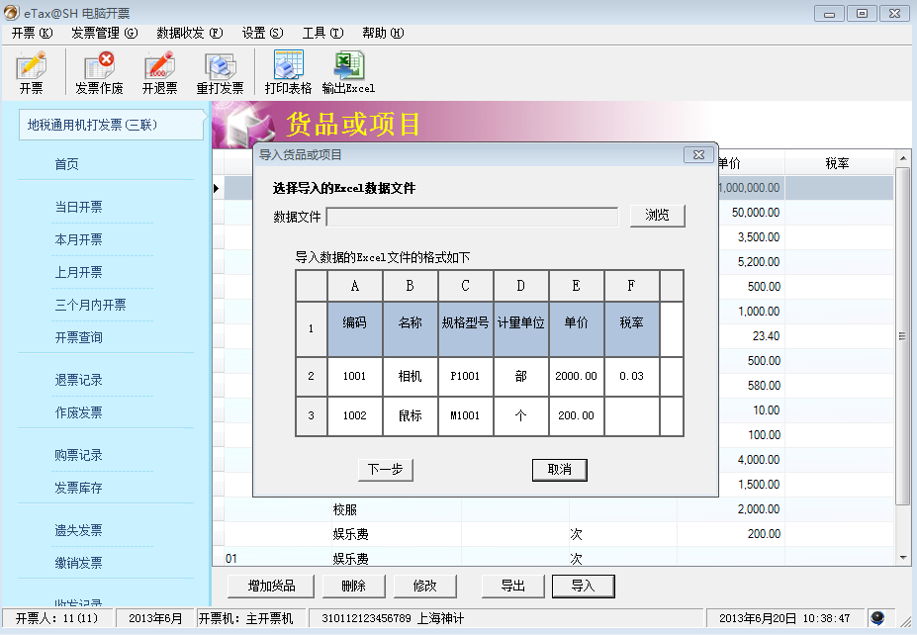

开票限额设置
客户设置如下图所示。单击“开票限额设置”即可根据开票种类设置限额。
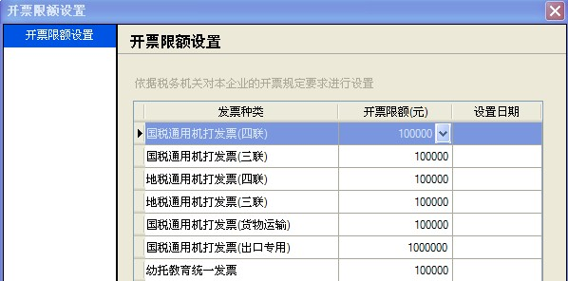

打印时在备注栏显示开票限额信息如下图所示。
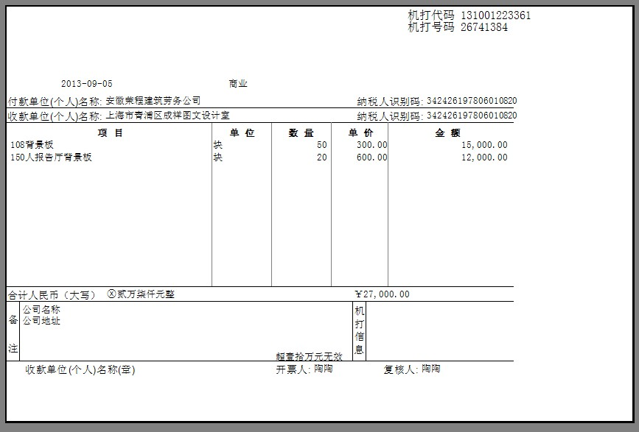

客户信息设置
客户设置如下图所示。单击“增加客户”即可添加在开票时常用的客户信息。

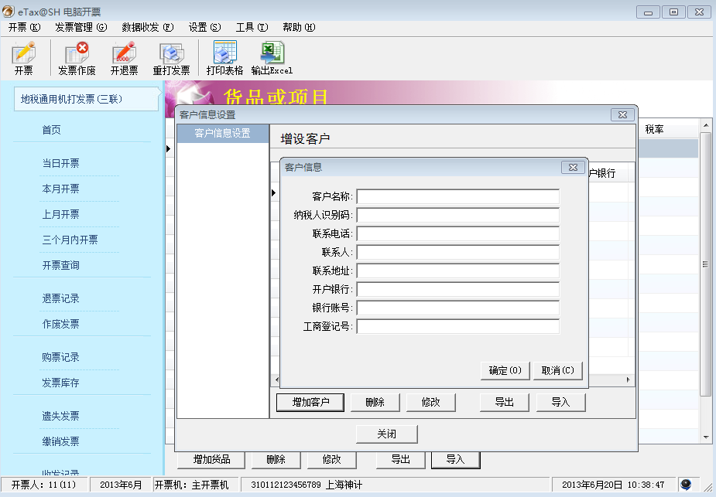
如果客户信息较多时，可以单击“导入”，也可添加在开票时常用的客户信息，如下图所示。
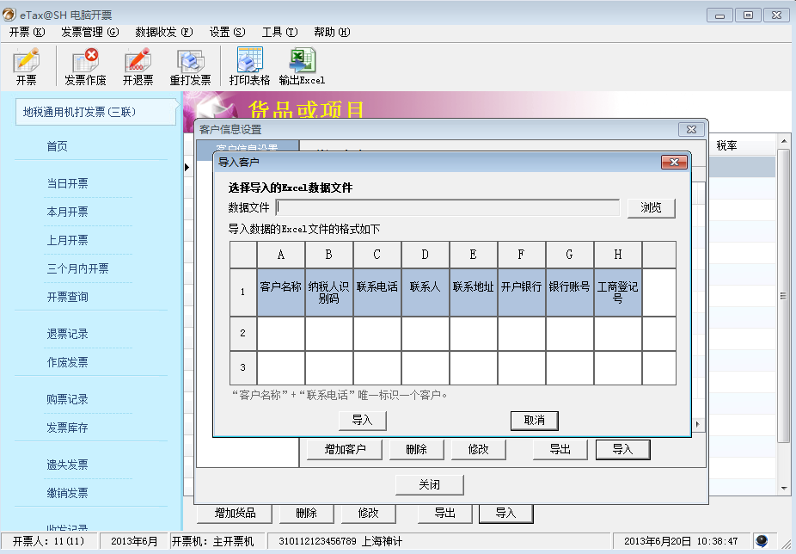

打印设置
单击菜单“设置”>“打印设置”即显示下图所示窗口。打印设置包括打印机、左偏移量、上偏移量和当前开票种类进纸高度（为默认值，一般无需更改）。
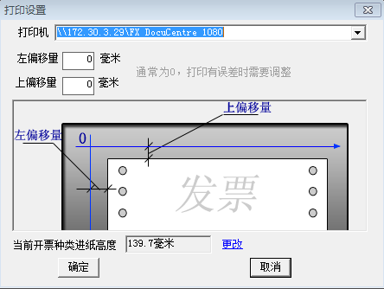

更改密码
单击菜单“设置”>“更改密码”即显示下图所示窗口。
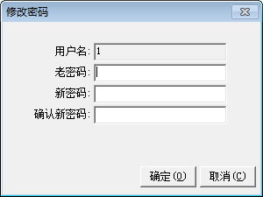

开票

开正常票
单击工具栏按钮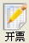即显示下图所示窗口。输入完开票信息后单击“保存”，然后就可打印了。开票时务必注意屏幕上的发票代码和号码需和要打印发票上的发票代码和号码一致。
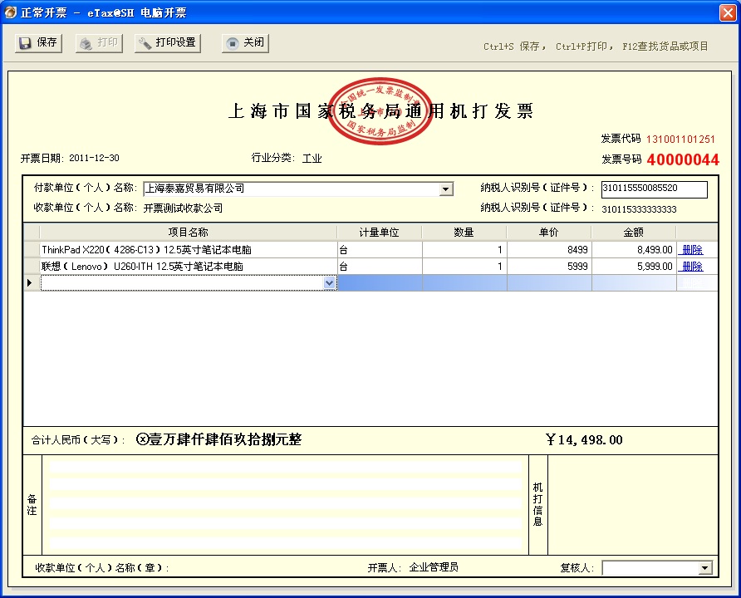

发票作废
单击工具栏按钮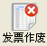显示输入作废发票代码和号码的窗口。输入号代码号码后单击“下一步”，如果该票已开过，则显示发票信息，单击“作废”按钮即可作废。

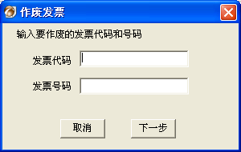

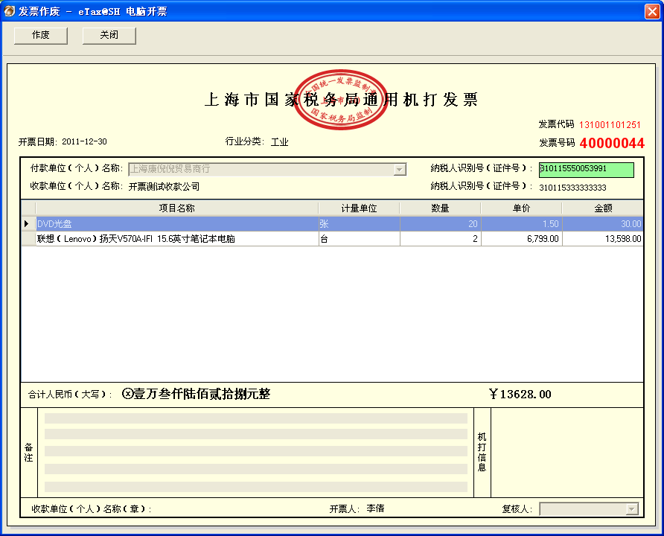

开退票
单击工具栏按钮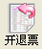显示输入原发票代码和号码的窗口。输入号代码号码后单击“确定”显示原发票信息。单击“退票保存”后单击“退票打印”即完成退票开具。
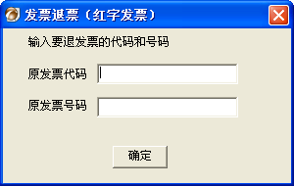

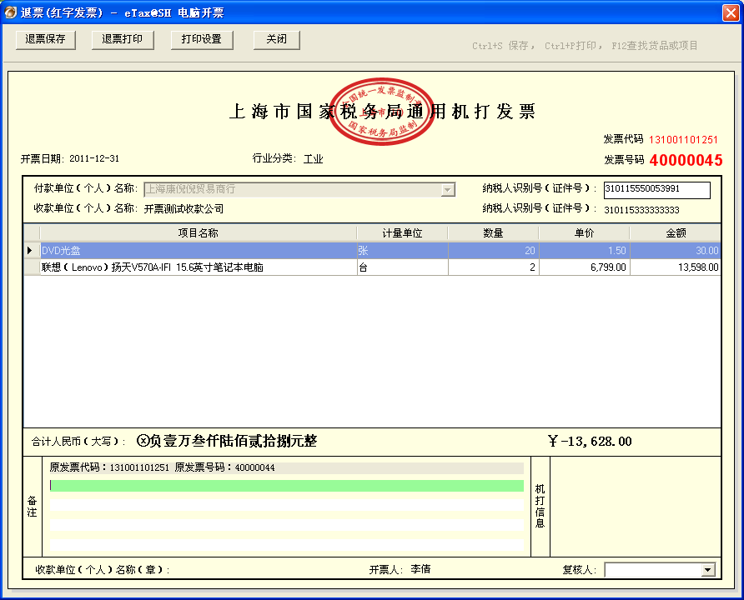

8.4重打发票
单击工具栏按钮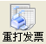显示输入打印发票代码和号码的窗口。输入号代码号码后单击“查询”查出要打印的发票信息，单击“再次打印”完成打印。
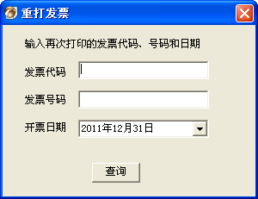
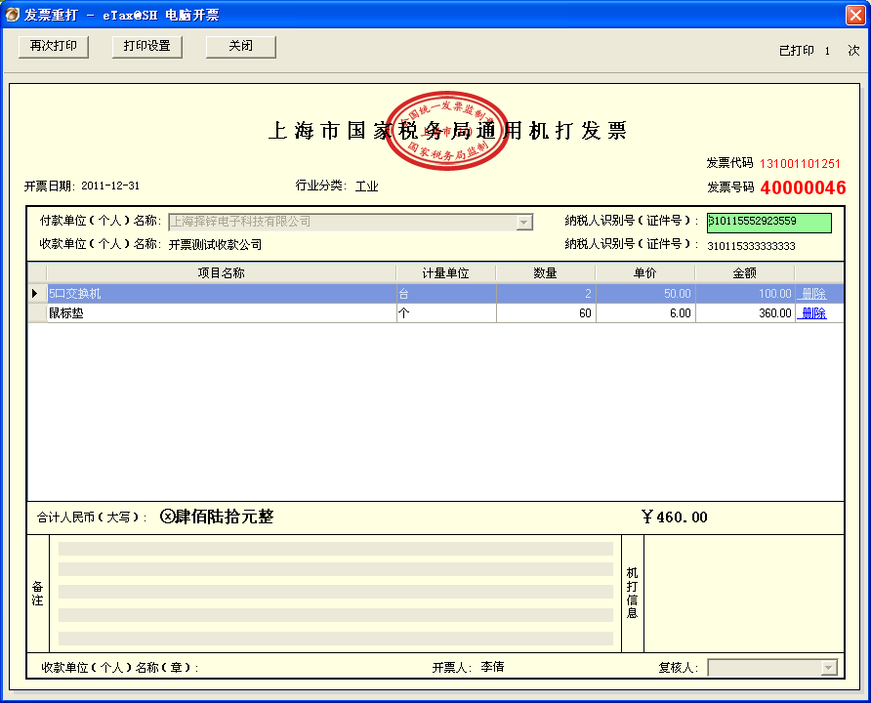

8.5特殊退票
单击【工具】菜单中“特殊退票”，输入好代码号码后单击“确定”，可退不在此软件中开具的发票。
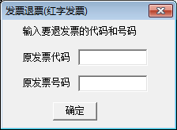

数据收发

发数据给eTax@SH
此功能为发送一周开票数据。
【设置】菜单-【基本设置】，“发票明细数据报送企业”默认为“否”。如更改为 “是”，新的一周时，如果前面任何周次未发数据，则必须先发送该周数据，否则不能开票。从前到后逐周发送完毕后才能开票。
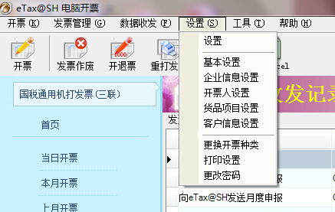

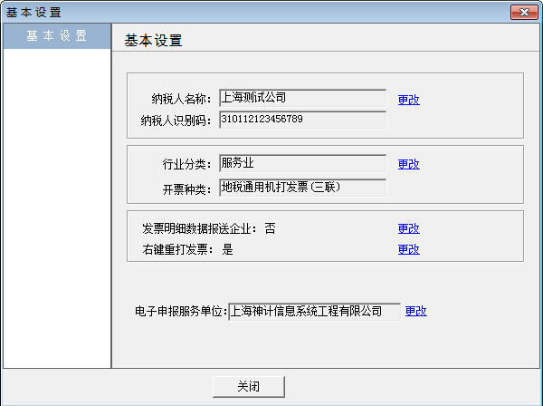
单击【发数据给eTax@SH】，即显示下图所示窗口。开始日期、结束日期默认为一周时间段，单击“下一步”，核对需导出的开票数据，确认无误后，在申报文件导出窗口，单击“浏览”，选择需要存放开票申报文件的路径（用户可以选择导出到U盘或直接导出到指定目录），最后单击“发送”。

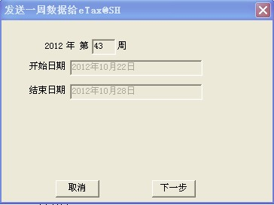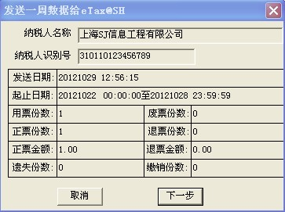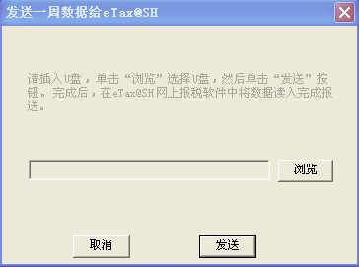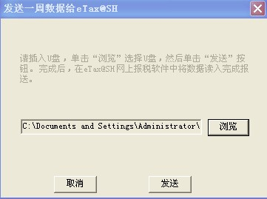

工具

数据备份
【工具】菜单中“数据备份”功能，用于备份数据，以防数据丢失、损坏等情况。

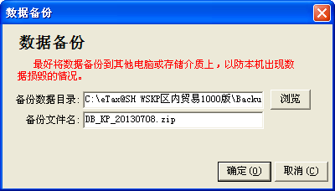

数据恢复
【工具】菜单中“数据恢复”功能，用于恢复数据。
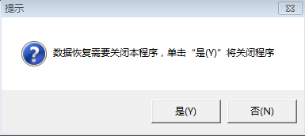

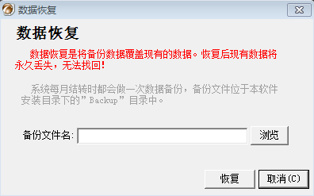

数据清理
【工具】菜单中“数据清理”功能，用于清理数据。
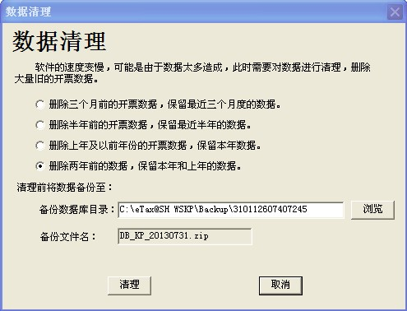
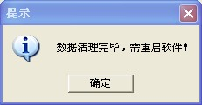

数据导出
【工具】菜单中增加“数据导出”功能，用户可自由选择时段生成数据文件。
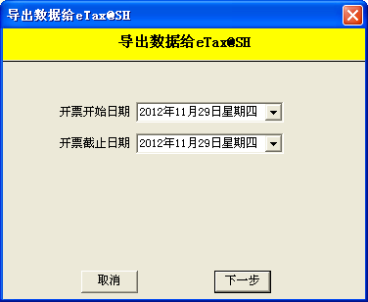

批量作废
【工具】菜单中增加“批量作废”功能，用户可输入需要作废的已开发票号段进行批量作废。
注：不允许批量作废空白发票
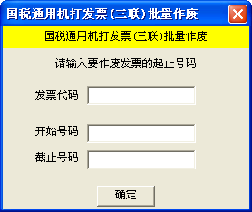

月度回退
【工具】菜单中“月度回退”功能，可以将开票的当前月度时间回退到上月。
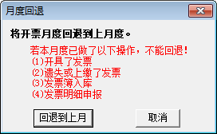

结转

月结转
每到新一月度，软件会提示用户做月结转。用户必须对上一月度所有票进行结转后，才能进入到新的开票月度开票。
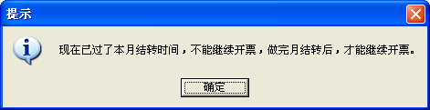

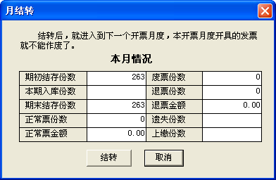

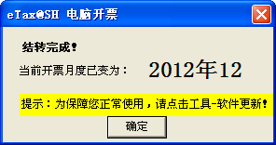

网上开票常见问题解答
业务类
1. 哪些行业可以使用eTax@SH电脑开票软件？
答：国税：工业、商业、加工修理修配业、收购业、水电业、其他行业及交通运输业、现代服务业；
地税：金融保险业、邮电通信业、文化体育业、娱乐业、服务业、转让无形资产、其他行业。

2. 是否需要报送开票明细数据？
答：已认定为采集发票明细数据的纳税人，需要按时报送发票明细数据给税务机关。

3. 本市通用机打发票是否需要通过税控收款机/器开具？
答：目前不可以。本市通用机打发票，一般通过单机版通用开票软件开具；经主管税务机关备案的纳税人，也可通过自有开票软件开具。

4. 开票时，我要选择什么行业？发票选三联还是四联？
答：根据企业的经营范围选择开具发票的行业类型，可咨询专管员。发票种类（三联还是四联），可根据您购买回来的发票填选。

软件操作类
一、安装
- 哪里可以下载到开票软件？
答：上海市税务网(http://www.tax.sh.gov.cn)，进入“办税服务”->“下载中心”，单击“单机版通用开票软件下载 ”，按提示下载软件安装包。用户需下载如下两个安装包：
· Microsoft .NET Framework1.1
· eTax@SH电脑开票单机版1.1

- 是否一定要下载Microsoft .NET Framework1.1安装？
答：如果电脑上有安装过电子报税或网上认证，就无需再下载Microsoft .NET Framework1.1软件安装。

- 是否一台电脑可以安装2套开票系统？
答：不可以。一台电脑只能安装一个开票系统。

- 是否要配置专用打印机和电脑？
答：一般的电脑即可，基本配置：windows 2000以上操作系统，不小于512内存。打印机，必须为24针平推式宽行打印机。

二、初始化设置
1. 基本信息，纳税人识别码是几位？
答：可输入15、18、20位的识别码。
2. 开票人设置中，一定要增加一个非admin开票人吗？增加后，忘了要怎么办？
答：是的，一定要增加一个非admin开票人信息。开票人员信息支持中、英文、数字填写。

- 开票人密码忘了，怎么办？
答：如果忘了，可用默认的管理员身份登录。用户名：admin 初始密码：空。如果改过admin的密码，密码忘了，可以点击登录界面的找回密码。

三、登录
1. 为什么每次登录都要修改密码？
答：在弹出的修改密码窗口中，只要输入一遍信息，以后就不会弹出该提示窗口了。

四、开票
1. 如何开票？
答：开票前，一定要先启用发票。操作如下：
（1）左侧购票记录—增加购票记录，输入税局买来的发票代码及号码；
（2）左侧发票库存—发票簿加锁，输入要启用的发票簿信息，同时在“加锁后是否同时启用该发票簿”选择“是”，点加锁，即可启用并开票。

- 启用发票时，提示：当前启用的发票是地税，但开票种类是国税，不能启用！这是什么意思？
答：发票种类是国税版，只能启用发票代码是1开头的发票簿；发票种类是地税版，只能启用发票代码是2开头的发票簿；

- 如何删除发票簿？
答：删除发票簿的前提条件：发票簿状态，需同时满足未加锁或未使用过。操作如下，
第一步：快捷区，发票库存—对于已启用的发票，先停用，再发票簿解锁；
第二步：快捷区，购票记录—删除不要的发票簿。

- 初始化时，行业类型选错，是否可以更改，如何改？
答：可以更改。点击菜单设置——基本设置中修改。

5. 是否可以更换开票种类？怎么操作？
答：除了交通运输业以外都可以更换。点击菜单栏设置——更换开票种类。注意：需将当前使用的发票停用后（即加锁状态），才能更换。

6. 发票开错了，要如何操作？
答：当月的发票可以进行发票作废操作，隔月的发票只能进行退票操作。

7. 如何作废发票？
答：当月的发票可以作废，点击工具栏“发票作废”。

8. 如何开退发票？
答：只能退隔月的发票，点击工具栏“开退票”。

9. 开出的退票可以作废吗
答：当月开出的退票可以作废。作废后，可继续对原来发票做退票。

10. 是否允许开负数发票？
答：不可以开负数。

11. 开票时，对方税号是否要填写？
答：可以不填。

12. 开票时，数量和计量单位是否一定要填写，可以预先设置吗？
答：数量和计量单位必须填写。点击菜单栏设置——货品项目设置——增加货品。

13. 对于不在此软件中开具的发票如何退票？
答：可通过菜单栏工具—特殊退票

14. 票面上的空白处是否要填写？
答：保存时，会有校验提示。如果提示为必填项，就需要补填。

15. 开票时，提示：合计金额不能大于发票的核定金额！要如何操作？
答：除了出口专用行业的核定金额是100万以外，其余的行业核定金额都是10万。开票时，需保证开出的金额在核定金额范围内。

五、打印
1. 打印位置如何调整？
答：开票时可通过打印设置调整，左偏移量只能输入正数，上偏移量允许输入正、负数。

- 打印出来的内容偏右或偏左，要如何调整？
答：内容偏右：挡板往右调，左偏移量数值往大调。
内容偏左：挡板往左调，左偏移量数值往小调。
内容偏上：上偏移量数值往大调。
内容偏下：上偏移量数值往小调。

- 打印出来的发票代码和号码，为什么显示为乱码？
答：电脑中没有安装“宋体”这种类型的字体，所以打印出来乱码，需要下载微软的宋体安装包，安装一下。

4. 发票可以重打吗？
答：可以。点击工具栏“重打发票”，在弹出窗口中，输入发票代码、发票号码、开票日期即可调出发票，进行重打。当日开的发票也可以右键重打发票。

5. 双击打开已开票记录，为什么无法重新打印？
答：对已经开出的发票，只能通过菜单按钮“重打发票”打印。

6. 打印设置中，进纸高度是有什么作用的？
答：有部分打印机本身默认的进纸过深，导致票面最后一行内容打印时超出票面范围。当出现此类情况时，可通过调整进纸高度来解决。

六、卸载、备份
1. 如何卸载？
答：开始—控制面板—添加或删除程序—卸载eTax@SH 电脑开票。注意：卸载程序前，最好先备份自己的数据库。

2. 电脑要重装，如何备份数据？
答：点击菜单栏工具——数据备份，选择要存放的路径。

七、更新
1. 如何更新软件？
答：连网状态的企业：打开eTax@SH电脑开票,点击【工具】-【软件更新】
断网状态的企业：
（1）用连网的电脑，登录上海税务网，地址：
http://www.csj.sh.gov.cn/pub/bsfw/xzzx/rjxz/201112/t20111230_388940.html
（2）单击“eTax@SH电脑开票离线更新包” ，下载至移动硬盘。
（3）再将硬盘插入不连网的电脑，双击硬盘中“eTax@SH电脑开票离线更新包”安装。（安装默认路径：C:\eTax@SH WSKP）

八、其他
1. 哪里有操作手册？
答：上海税务网http://www.csj.sh.gov.cn/pub/bsfw/xzzx/rjxz/201112/t20111230_388940.html

- 输入完计量单位、数量、单价，为什么金额没有显示出来？
答：需要将光标点到其他地方，才会触发计算。

- 开票软件安装后，双击运行程序，提示：应用程序生成一个无法处理的问题，注册的git调试器不可用。要如何操作？
答：企业需要自行上网下载微软插件Microsoft.Jet.OLEDB4.0安装。否则无法使用Access 数据库。

4. 我有多张不同行业不同种类的发票要开，一台电脑上可以操作吗？
答：可以。设置——基本设置中可以更换行业和发票种类。

5. 怎么查看不同种类的发票？
答：开票查询界面，通过选择开票种类下拉列表中的发票类型，可以查看对应的发票数据。

6. 有一张纸质发票坏了，要如何操作？
答：作废当前发票号。点击工具栏—发票作废，输入当前的发票代码和发票号码。注意：一定要保证当前作废发票界面上的发票代码、发票号码必须和纸质发票上的发票代码、发票号码一致。

7. 在哪里可以设置银行账号等信息？
答：设置——企业信息设置。企业信息只会在出口专用发票上反映出来，其他票种都不显示。

8. 点开票，为什么，提示：您的打印机不支持发票纸张大小，不能开票！
答：企业打印机问题，不支持通用机打发票打印。建议更换打印机。

- 今天打开软件，提示：现已经过了本月结转日期，不能继续开票，要如何操作？还能开
票吗？
答：如果没有更改过月度结转时间的话，每个月初次登陆，会提示做结转。按照软件提示，做完月结转后，即可正常开票了。

10. 软件里当前月度显示为下个月了，怎样回退到这个月？
答：发票管理——月结转，结转之后，把电脑时间改为这个月，再点击工具——月
度回退，出现月度回退窗口，点击回退到上月即可。注意：若在当前月度下开
具了发票、遗失或上缴了发票、发票簿入库和发票明细申报，就不能回退。

11. 开的退票，在纸质发票打坏了，能作废吗？
答：可以。当月开的退票可以作废。

12. 税局提供的关于电脑开票数据接口文档在哪里下载？
答：上海税务网： http://www.csj.sh.gov.cn/pub/ssxc/zlzy/zcgll/ptfpjbpz/
接口文档名：上海市通用机打发票数据格式

13. 备注，录入一定内容后无法再录入下去？
答：票面上的各个字段都有规定长度，如果超过规定长度，会自动截取。请参考以下表格。
 | 字段名 | 字符长度（位）
通用 | 发票代码 | 20
通用 | 发票号码 | 20
通用 | 收款人名称 | 200
通用 | 收款人税号 | 20
通用 | 付款人名称 | 200
通用 | 付款人税号 | 20
通用 | 开票人名称 | 200
通用 | 开票人税号 | 20
通用 | 货品名称 | 三联：20 四联：26 出口：30
通用 | 计量单位 | 20
通用 | 备注 | 200
通用 | 开票人姓名 | 30
通用 | 复核人姓名 | 30
货物运输 | 收货人名称 | 200
货物运输 | 收货人税号 | 20
货物运输 | 发货人名称 | 200
货物运输 | 发货人税号 | 20
货物运输 | 运输路径 | 254
货物运输 | 运输货物信息 | 200
出口专用 | 合同编号 | 30
出口专用 | 合同地址 | 200
出口专用 | 发货通知书编号 | 100
出口专用 | 出口通知书编号 | 100
出口专用 | 出口序号 | 100
出口专用 | 会计编号 | 100
出口专用 | 核销单号 | 100
出口专用 | 工商注册号 | 100
出口专用 | 开户银行_中文 | 25
出口专用 | 开户银行_英文 | 50
出口专用 | SWIFT CODE | 100
出口专用 | 银行账号 | 100
出口专用 | 注册地址_中文 | 22
出口专用 | 注册地址_英文 | 90
出口专用 | 电话 | 30
出口专用 | 传真 | 30

14. 发票的货物明细可以重复吗？
答：货物明细可以重复。

15. 发票遗失或需要缴销，如何操作？
答：点击菜单栏【发票管理】——【遗失发票登记】或【缴销发票登记】。（注意：启用的发票簿必须先停用后，才能做遗失或缴销登记。
16．数据收发中，为什么不能发送月度数据了？
答：根据税局要求，现已取消发送月度数据功能，改为发送周数据。且，【设置】-【基本设置】中增加“发票明细数据报送企业”选项，默认为“否”。如选择“是”则按规则提示用户每周报送数据。

17．点开票时，为什么会提示“前面周次开具的发票，尚未申报。需申报后，才能开具新的发票”？
答：新的一周时，如果前面任何周次未发数据，则必须先发送该周数据（【数据收发】——【发数据给eTax@SH】），否则不能开票。从前到后逐周发送完毕后才能开票。

18. 我想导出某个时间段的数据，要如何操作？
答：点击菜单栏【工具】——【数据导出】，选择要导出的开票时间段即可。

